PARTE III
A TRAVESSIA
2007–2010

CAPÍTULO 12 · 2007
TESTES
Eu li o recado no Orkut dele numa terça-feira à noite, e às onze da noite da mesma terça eu já tinha terminado o namoro duas vezes.
O recado era de uma menina da faculdade dele: "Saudades das aulas de estatística, rs, bjs", com um emoticon de piscadinha. Eu li umas quinze vezes, e a cada leitura a piscadinha ficava mais maliciosa, o "bjs" mais suspeito.
Liguei para ele.
— Quem é Tatiane?
— Tatiane da estatística?
— Então você sabe quem é.
— Sei. Ela fez o trabalho em grupo comigo. Por quê?
— Por que ela tem saudades das aulas de estatística?
Houve um silêncio do outro lado. Eu conhecia aquele silêncio: era o Kousuke tentando entender a pergunta para dar uma resposta exata, com número e vírgula, como se fosse uma questão de prova.
— Acho que porque as aulas eram boas.
— Ah, é? Eram boas?
Eu ouvia minha própria voz subindo e não conseguia fazer ela descer. Sabia, em algum lugar muito no fundo, que aquilo não fazia sentido. Sabia que a Tatiane da estatística provavelmente tinha deixado o mesmo recado para todo o grupo. Mas o que eu sabia no fundo não tinha voz. A voz era da outra, da que já tinha decidido o fim da história antes de ela acontecer.
— Então vai lá ter aula de estatística com ela.
E desliguei.
Ele ligou de volta. Eu não atendi. Ligou de novo. Atendi e disse que estava tudo acabado. Ele perguntou por quê. Eu disse que ele sabia por quê. Ele disse que não sabia. Eu disse que isso era pior ainda. Desliguei de novo.
Às onze, ele estava no portão.
* * *
A menina que falava baixinho com a Érica tinha crescido e descoberto que, quando queria uma coisa, queria agora, e que quando tinha medo, o medo virava raiva antes de virar qualquer outra coisa. Minha mãe chamava de "gênio". Pavio curto, dizia meu pai, rindo, porque ele tinha o mesmo.
Com o Kousuke, o pavio queimava sozinho.
Eu criava situações. Uma mensagem que ele demorou a responder. Um amigo dele que me olhou de um jeito. Um sábado em que ele disse que ia estudar e eu decidi que "estudar" era mentira. Eu provocava, testava, empurrava, e ficava olhando para ver até onde ele ia antes de ir embora.
Porque ele ia embora. Disso eu tinha certeza. Era só uma questão de tempo. Uma hora ele ia olhar direito e ver o que tinha do outro lado do balcão: uma menina que não sabia dizer o que sentia, que não tinha amigos, que passava as noites cozinhando para um pai que não comia, que chegava aos encontros com cheiro de ônibus e de alho frito. Uma hora ele ia enxergar. E eu preferia que fosse logo, para não ter de esperar.
* * *
A pior foi por causa do aniversário da avó dele.
Era a festa de setenta e três anos dela, num salão da associação, com a família inteira vindo de outras cidades. No dia, meu pai não atendeu o telefone de manhã, nem à tarde, e eu passei o dia inteiro na ótica olhando para o celular. Às seis, liguei para o Kousuke e disse que não ia.
— Tudo bem — disse ele. — Eu passo lá depois da festa.
— Não. Eu quero que você venha comigo agora na casa do meu pai.
— Agora? A festa começa às sete. Minha avó…
— Então escolhe.
Eu disse isso. Com essas palavras. Ouvi a frase sair e não consegui pegar de volta. Do outro lado da linha, o Kousuke ficou quieto tanto tempo que eu achei que a ligação tivesse caído.
— Eu não vou escolher isso — ele disse, por fim, sem levantar a voz. — Eu vou na festa da minha avó. Depois eu vou na casa do seu pai. Se você quiser, eu passo aí antes e te levo. Se não quiser, eu te encontro lá.
— Então vai. Vai com a sua família. Vai embora de uma vez.
Desliguei e fui sozinha para a quitinete.
Meu pai estava dormindo. Só dormindo, de verdade, com o celular descarregado na mesinha. Eu fiquei na cozinha americana, no escuro, sentada no banquinho, ouvindo a respiração dele e me sentindo a pessoa mais ridícula do mundo, e mesmo assim, se alguém tivesse perguntado, eu teria dito que tinha razão.
* * *
Na manhã seguinte à festa, um domingo, eu acordei com a campainha.
Era ele. Estava no portão com a mesma roupa da véspera, um pouco amassada, e olheiras que diziam que ele tinha passado na quitinete do meu pai depois da festa, como tinha dito que ia passar, e que tinha ficado lá, no meio-fio, até de madrugada, esperando uma luz que eu já tinha apagado.
Eu abri o portão devagar, de pijama, pronta para a briga. Tinha passado a noite ensaiando. Sabia exatamente o que ia dizer quando ele dissesse que estava cansado de mim, que não dava mais, que ia embora.
Ele estendeu a mão. Na mão, estava o carregador do meu celular, o que eu tinha esquecido no carro dele na sexta-feira, com o fio enrolado direitinho em volta da tomada.
— Você esqueceu isso — disse.
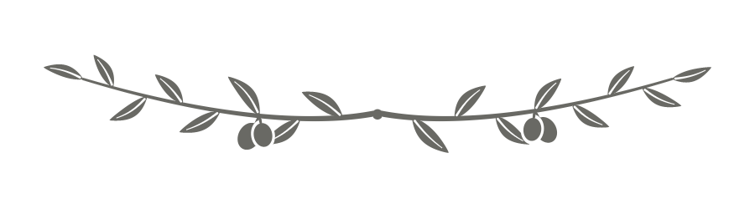
PARA VOCÊ
Eu testava o Kousuke como quem empurra uma porta para ver se ela aguenta.
Não era maldade. Era medo. Eu tinha certeza de que ele ia embora, porque, na minha cabeça, quem enxergasse direito o outro lado do balcão ia embora. Então eu apressava o fim, para não ter de esperar por ele. "Então escolhe" foi a frase mais cruel que eu disse naqueles anos, e eu a disse a quem nunca tinha me feito escolher nada.
Em mim, o medo virava raiva antes de virar qualquer outra coisa. Levei tempo para aprender a olhar embaixo da raiva e perguntar: do que eu estou com medo agora?
E aprendi, com um carregador de celular enrolado direitinho, que o amor não precisa vencer uma briga para continuar.
Quando você tem medo de perder alguém, você se aproxima ou empurra?

CAPÍTULO 13 · 2009
O ALMOÇO DE DESPEDIDA
O almoço era para ser de despedida, e ninguém me explicou por que a mesa tinha tantas cadeiras.
Estávamos em 2009, e fazia dois meses que a gente tinha decidido ir para o Japão. A decisão tinha sido tomada do jeito que o Kousuke tomava decisões e do jeito que eu tomava decisões, ao mesmo tempo, o que quer dizer que ele fez uma planilha de três abas com câmbio, custo de vida e salário médio por hora nas fábricas de Aichi, e eu olhei para a planilha, não entendi quase nada e disse "vamos". O plano era trabalhar um tempo, juntar dinheiro, fazer um intercâmbio de estudo, voltar com alguma coisa na mão. Metade dos descendentes da cidade já tinha ido e voltado. Alguns tinham ido e não voltado. A gente ia ser dos que voltam.
No domingo antes da viagem, ele disse que ia fazer um almoço no sítio dos avós dele, "só para se despedir".
O sítio ficava a meia hora da cidade, no fim de uma estrada de terra, com um pé de manga na frente da casa e um galinheiro que o avô dele não deixava ninguém chegar perto. Quando eu cheguei, a mesa comprida debaixo da mangueira estava arrumada para vinte pessoas.
A família dele estava toda lá, a avó na cabeceira, com setenta e cinco anos e óculos novos, que eu mesma tinha ajustado. A minha também. Minha mãe, de vestido azul, com o cabelo feito. Meus irmãos, arrumados, desconfiados, com cara de quem tinha sido avisado de alguma coisa. Minhas tias. E, na ponta da mesa, do lado oposto ao da minha mãe, meu pai.
Fazia quase quatro anos que meus pais não se sentavam à mesma mesa.
Ele estava mais magro do que antes do infarto, mas de camisa passada e barba feita, os óculos limpos, o cabelo penteado para o lado. Tinha voltado a trabalhar fazia um tempo. Tinha voltado a atender o telefone. Ainda havia dias em que a cortina da quitinete ficava fechada, mas havia mais dias em que ficava aberta, e eu tinha parado de contar uns e outros. Quando me viu, ele levantou a mão num aceno curto, de longe, como se estivesse numa plataforma de embarque.
Minha mãe cumprimentou meu pai com um "oi, Yoshi", o apelido de sempre, e sentou do outro lado. Meu pai respondeu "oi, Nair". Foi tudo. Todos na mesa fingiram não ter prestado atenção, com a eficiência de quem tem prática em almoço de família.
— Que almoço grande para uma despedida — eu disse ao Kousuke, na cozinha, enquanto ele tirava o yakisoba da panela.
— A minha família come muito. E a minha avó não sai do sítio.
— Você está nervoso.
— Eu estou fazendo yakisoba para vinte pessoas. Qualquer um ficaria nervoso.
* * *
Comemos. O yakisoba estava bom. A avó dele contou, pela terceira vez na vida, a história de como tinha chegado ao Brasil. Meu pai, do outro lado da mesa, esperou ela terminar e contou a dele, do navio, e dessa vez não teve baleia, só o mar e o calor de Santos, e a avó do Kousuke balançou a cabeça como quem reconhece uma fotografia. Minhas tias e as tias dele descobriram que tinham uma prima de terceiro grau em comum e passaram vinte minutos tentando entender como.
Na hora da sobremesa, o Kousuke levantou.
Ele não bateu no copo com a colher. Só ficou em pé, e aos poucos a mesa foi ficando quieta, uma ponta depois da outra, até sobrar só o barulho das cigarras.
Ele tinha preparado um discurso. Eu vi a folha dobrada no bolso da camisa, e soube na hora que tinha pelo menos duas páginas, frente e verso, porque era o Kousuke. Ele tirou a folha do bolso, desdobrou, olhou para ela, olhou para mim. Dobrou de novo e guardou.
— Eu tinha escrito umas coisas — disse ele. — Sobre futuro, sobre planejamento, sobre juros compostos.
A família dele riu. A minha também, um pouco atrasada.
— Mas acho que a Lu não ia entender nada — continuou ele. — Ela ia dizer que é complicado demais.
— É complicado demais — eu disse, do meu lugar, antes de conseguir me segurar. A mesa riu de novo.
Ele pôs a mão no bolso da calça e tirou uma caixinha azul-escura.
E aí eu entendi as vinte cadeiras.
* * *
Eu não me lembro de tudo o que ele disse depois. Lembro que foi curto, que não tinha juros compostos, que ele disse que queria ir para o Japão comigo e voltar comigo e o que viesse depois também. Lembro que ele se ajoelhou na terra, debaixo da mangueira, e que o joelho fez um barulho alto e que a avó dele disse "cuidado" em japonês.
E lembro do que eu pensei, porque eu pensei com tanta força que achei que todo mundo tinha ouvido.
Como assim, eu?
Logo eu. A menina da cópia mais bonita para a amiga. A que cozinhava à meia-noite. A que tinha terminado com ele por causa de um recado de estatística. A que tinha dito "então escolhe". Eu olhei para ele ajoelhado no chão, com a caixinha aberta na mão, e procurei no rosto dele o momento em que ele ia perceber o engano. Não encontrei.
Todo mundo esperava. Minha mãe estava com a mão na boca. Meus irmãos tinham parado de comer o pudim. Do outro lado da mesa, meu pai tinha tirado os óculos e estava limpando as lentes na barra da camisa, devagar, sem olhar para ninguém.
— Sim — eu disse.
Saiu baixinho. Tive de repetir, porque a avó não ouviu.
O Kousuke pegou minha mão esquerda e pôs o anel no dedo. O anel era grande demais. Ele tinha errado a medida, ou tinha acertado a medida de outro dedo, ou tinha medido com barbante enquanto eu dormia no carro e o barbante tinha escorregado; eu nunca soube, e ele nunca contou. O anel escorregou até o nó do dedo e ficou ali, frouxo, girando.
A mesa inteira aplaudiu. Meu pai pôs os óculos de volta e levantou o copo de cerveja na minha direção, como fazia nos almoços de ano-novo quando contava do navio. Minha mãe, do outro lado, levantou o copo de guaraná. Por um segundo, os dois ficaram com os copos no ar, cada um numa ponta da mesa, sem olhar um para o outro, olhando para mim.
Eu fechei a mão, com força, para o anel não cair.
PARA VOCÊ
"Como assim, eu?" foi o que pensei, com o Kousuke ajoelhado na terra do sítio, debaixo da mangueira.
Não era modéstia. Era a certeza, bem guardada, de que eu não merecia ser escolhida. Procurei no rosto dele o momento em que ele ia perceber o engano. Não encontrei, e mesmo assim continuei procurando por anos.
Muita gente vive assim: recebe o amor, o emprego, a oportunidade, e fica esperando que alguém venha buscar de volta. O anel frouxo no meu dedo diz muito sobre mim naquela época. Eu fechava a mão com força para ele não cair, em vez de acreditar que ele era meu.
Você não precisa ter sido perfeita para ser amada. O amor que vale a pena não é prêmio por bom comportamento. É escolha.
O que você recebeu da vida e ainda segura com medo de que alguém venha tirar?

CAPÍTULO 14 · 2009
CATORZE HORAS
No restaurante, eu apontava para o plástico.
Era a primeira semana no Japão, e a gente estava numa lanchonete perto da estação, com a vitrine cheia de pratos de mentira: tigelas de lámen de resina com o vapor esculpido, pratos de curry brilhantes como se tivessem acabado de sair da panela, um ovo frito de plástico tão perfeito que dava vontade de morder. Dentro, o cardápio era uma parede de papéis pendurados com letras que eu não sabia ler. Nem uma. Eu, a neta de japonês, a filha do homem que cantava música japonesa no chuveiro, fiquei parada na porta como uma analfabeta, e a moça do balcão esperou, sorrindo, com a paciência de quem já tinha visto muitos iguais a mim.
Voltei para a calçada, puxei a moça pela manga, com todo o respeito do mundo, e apontei pela vitrine para o curry.
— Kore — eu disse. Este.
Era a única palavra que eu sabia usar com segurança. Foi o que eu comi a semana inteira.
* * *
A fábrica era de peças de carro, e a gente entrava às oito.
A empreiteira, a empresa que contratava os brasileiros e os mandava para a linha, tinha arranjado um apartamento para nós dois num prédio de quatro andares, cheio de outros brasileiros, com tatami no quarto e uma cozinha do tamanho de um armário. O ônibus da empreiteira passava às sete e dez na frente do prédio. Às sete e cinco, a calçada já estava cheia de gente de uniforme cinza, de marmita na mão, sem falar muito.
Meu trabalho era olhar peças. Uma peça de metal chegava na esteira a cada tantos segundos, eu virava, conferia, marcava com uma caneta, punha na caixa. Virava, conferia, marcava, punha na caixa. O turno oficial era de oito horas, e o resto era zangyō, as horas extras, que ninguém era obrigado a fazer e que todo mundo fazia, porque era delas que vinha o dinheiro. Doze horas, treze. Nas semanas em que a fábrica apertava, catorze. O Kousuke estava em outra seção, em outro prédio, e às vezes a gente só se via no ônibus da volta, os dois com a cabeça encostada no vidro, sem forças para conversar.
No começo, eu chegava em casa e chorava.
Não era um choro alto. Eu entrava, tirava o sapato no genkan, a entradinha onde os sapatos ficam, tomava banho, deitava no futon, virava para a parede e chorava sem barulho, com a boca no travesseiro, para o Kousuke não ouvir. Ele ouvia. Não dizia nada. Às vezes punha a mão nas minhas costas por cima do cobertor e deixava lá, pesada, até eu dormir.
De manhã, eu levantava às seis e fazia os dois bentō, as marmitas: arroz, um ovo, um pedaço de salsicha frita, umas folhas. Era o que dava. Ele dizia que estava ótimo. A gente comia em pé, no refeitório da fábrica, em quinze minutos, sentados em mesas compridas com gente de uniforme que também não falava.
Depois de uns meses, eu parei de chorar. Não porque tivesse ficado mais fácil. Porque o corpo se acostuma. O corpo se acostuma com quase tudo.
* * *
Fomos abrir a conta no banco num sábado de manhã, no Banco de Nagoya, uma agência de tijolo vermelho em frente a um conjunto de prédios populares.
Levamos a pasta com todos os papéis que a empreiteira mandou levar e mais alguns que o Kousuke achou que podiam ser pedidos, por garantia, numa pasta separada. A funcionária era uma moça jovem, de uniforme azul e lenço no pescoço, que falava muito devagar e muito alto, como se falar alto fizesse a gente entender japonês. Ela apontava para cada campo do formulário e explicava, e eu fazia que sim com a cabeça sem ter ideia do que estava concordando. O Kousuke, com o dicionário eletrônico na mão, traduzia uma palavra a cada três.
Aí ela pediu o carimbo.
Eu não tinha carimbo. No Japão, eu ia descobrir, as pessoas assinavam com um hanko, um carimbinho com o próprio sobrenome, e a gente tinha encomendado um na semana anterior numa loja da estação, com o meu sobrenome escrito em kanji, como estava no registro do meu pai. Eu tinha esquecido o hanko em casa, na gaveta da cozinha.
A funcionária olhou para mim, olhou para o formulário, olhou para mim de novo. Depois fez uma coisa que eu não esperava: sorriu, foi até uma salinha nos fundos, voltou com o gerente, um senhor de cabelo branco, e os dois conversaram baixinho. O gerente olhou meus documentos, olhou para mim e disse uma frase comprida em japonês. O Kousuke traduziu.
— Ele disse que pode assinar. Com o nome.
Eu assinei. Luciana Lumi Watanabe, com a letra caprichada das fichas da ótica, na linha pequena do formulário japonês, que não tinha espaço suficiente para tanto nome. A funcionária carimbou o formulário com o carimbo do banco, bateu duas vezes, e me entregou uma caderneta azul com o meu nome escrito em katakana, as letras que eles usam para palavras estrangeiras.
Fiquei olhando o meu nome naquelas letras que eu não sabia ler. Era a primeira coisa no Japão que era minha.
* * *
O primeiro salário que sobrou, depois do aluguel, da comida, da parte que a gente mandava para casa e da parte que ia para a poupança do intercâmbio, eu gastei inteiro numa coisa só.
O Kousuke achou que eu estava brincando. Minha mãe, no Skype, achou que eu tinha ficado maluca. Eu mesma achei, na noite anterior, deitada no futon, olhando para o teto, com o estômago virado. Mas no domingo de manhã, num dia frio, com o céu lavado e branco, eu estava num campo de pouso a duas horas de trem, vestida num macacão emprestado, com um instrutor japonês de bigode afivelado nas minhas costas, dentro de um aviãozinho que subia fazendo um barulho de liquidificador.
Eu tinha vinte anos. Queria muito aquilo e, ao mesmo tempo, estava com muito medo.
Ninguém tinha me pedido para pular. Ninguém precisava que eu pulasse. Não ia ajudar ninguém, não ia resolver nada, não ia pagar conta nenhuma. Era a primeira coisa, em muitos anos, que eu fazia só porque eu queria. Com o meu dinheiro. Sem perguntar a ninguém.
O aviãozinho nivelou. A porta abriu, e o frio entrou de uma vez, um frio que eu nunca tinha sentido, um vento que arrancava o ar da boca. O instrutor me arrastou até a beira, de joelhos, e eu vi lá embaixo os campos em quadradinhos, verdes e marrons, e uma estrada fininha como um fio de linha, e nenhuma pessoa.
Ele gritou alguma coisa em japonês. Eu não entendi. Não precisava.
Eu abri a boca para gritar e o grito não saiu. O vento enfiou o grito de volta. Durante um tempo que depois me disseram que foram quarenta segundos, eu caí de boca aberta, sem som, com as bochechas tremendo, os olhos cheios de água, os braços abertos do jeito que o instrutor tinha ensinado no chão, e o mundo inteiro vindo na minha direção, os quadradinhos ficando quadrados, a estrada ficando estrada.
Depois o puxão, o paraquedas abrindo, o silêncio.
Lá de cima, pendurada, eu vi o chão chegando devagar, e pela primeira vez desde que tinha pisado no Japão eu não estava pensando em peça, em zangyō, em bentō, em conta, em ninguém. Estava só olhando o chão chegar.
PARA VOCÊ
No Japão, eu fui analfabeta pela primeira vez na vida. Apontava para a comida de plástico, dizia "kore" e comia curry a semana inteira. Chorava no futon para ninguém ouvir.
E foi ali, no lugar onde eu era menor do que nunca, que fiz duas coisas só minhas. A primeira foi assinar o meu nome, com a letra das fichas da ótica, numa caderneta que eu não sabia ler. A segunda foi pular de um avião porque eu queria.
Ninguém tinha me pedido para pular. Eu tinha passado a vida inteira fazendo o que precisavam de mim, e de repente descobri que eu também podia querer. Querer não é egoísmo. É sinal de que existe alguém aí dentro.
Às vezes Deus nos leva para o lugar mais difícil para que a gente escute, pela primeira vez, a própria voz.
Qual foi a última coisa que você fez só porque quis?

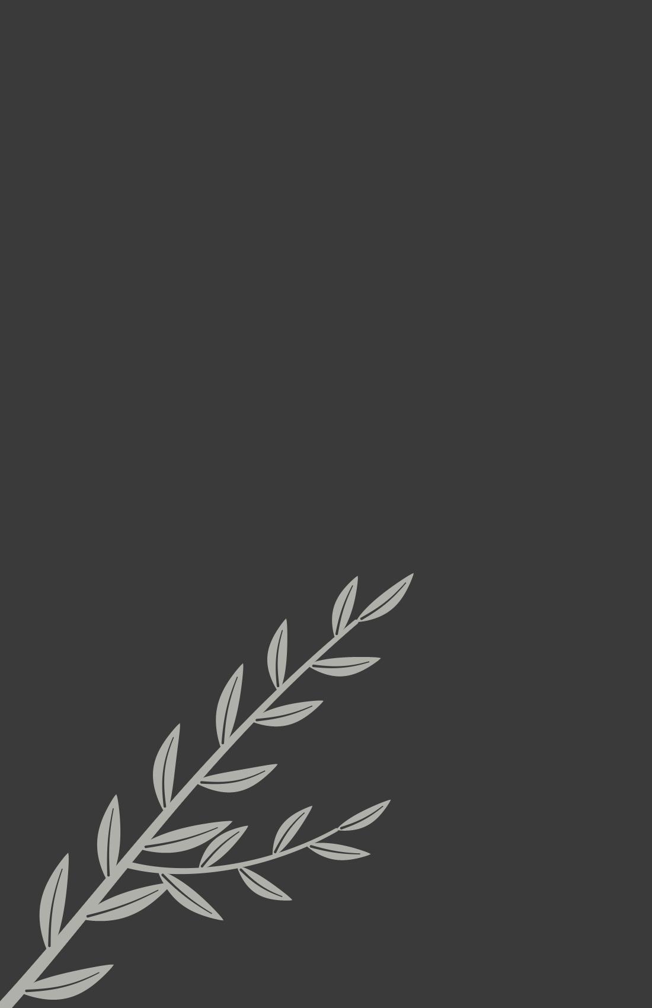
NINGUÉM TINHA ME PEDIDO PARA PULAR. NINGUÉM PRECISAVA QUE EU PULASSE.

CAPÍTULO 15 · 2010
NEVE
O intercâmbio não aconteceu, e a gente decidiu ir para Paris mesmo assim.
Foi numa noite de outubro de 2010, no apartamento de tatami, com a planilha do Kousuke aberta no notebook em cima da mesinha baixa. Um ano e quatro meses de fábrica. A poupança do intercâmbio estava lá, na última linha, em ienes e convertida em reais, e não dava. Faltava pouco, mas faltava, e a escola de idiomas que a gente queria tinha subido o preço, e o visto de estudante tinha exigências que a planilha não tinha previsto. O Kousuke passou uma semana tentando fazer as contas fecharem. Eu passei uma semana esperando que ele desistisse de tentar.
— Não vai dar — disse ele, finalmente, e fechou o notebook.
— Então a gente volta.
— Então a gente volta.
Ficamos um tempo em silêncio. A geladeira do apartamento fazia um barulho de motor velho que eu já nem ouvia mais. Do corredor vinha o cheiro de alho frito do vizinho brasileiro, que cozinhava todo dia às dez da noite, quando saía do turno.
— Mas antes — disse o Kousuke, e abriu o notebook de novo.
Ele tinha feito outra aba.
* * *
Foram dez dias, em dezembro, e a gente gastou quase tudo o que tinha sobrado.
Londres primeiro. Um hotel minúsculo perto de uma estação de metrô, com um banheiro onde eu tinha de entrar de lado. Uma chuva fina que não parava nunca, que não molhava direito, só deixava tudo úmido. Os ônibus vermelhos de dois andares, onde a gente sentava sempre na frente, lá em cima, como criança. Os museus de graça, onde eu ficava parada na frente dos quadros sem saber nada de pintura, só olhando as cores.
Depois Paris, de trem, por baixo do mar.
Eu tinha vinte e dois anos e nunca tinha visto nada. Nunca tinha estado num lugar em que ninguém precisava de mim. Em Paris, ninguém me conhecia, ninguém tinha remédio para eu separar, ninguém tinha ótica para eu abrir às oito, ninguém tinha peça para eu virar e marcar e pôr na caixa. Eu andava pelas ruas agarrada ao braço do Kousuke, com o nariz vermelho de frio, e a cada esquina tinha vontade de parar e perguntar em voz alta se aquilo estava mesmo acontecendo.
Não perguntava. Ele teria tentado responder.
A torre eu vi de longe primeiro, no fim de uma rua, entre dois prédios, meio escondida pela névoa. Parei no meio da calçada. Uma senhora de casaco de pele esbarrou em mim e disse alguma coisa em francês que certamente não era um elogio. Eu nem virei. Fiquei olhando aquela coisa de ferro, enorme, marrom, que eu tinha visto a vida inteira em cartão-postal, em novela, em caixa de perfume, e que era real, e era maior do que eu imaginava, e estava ali, e eu também.
— Você está chorando? — perguntou o Kousuke.
— É o frio.
Era o frio também.

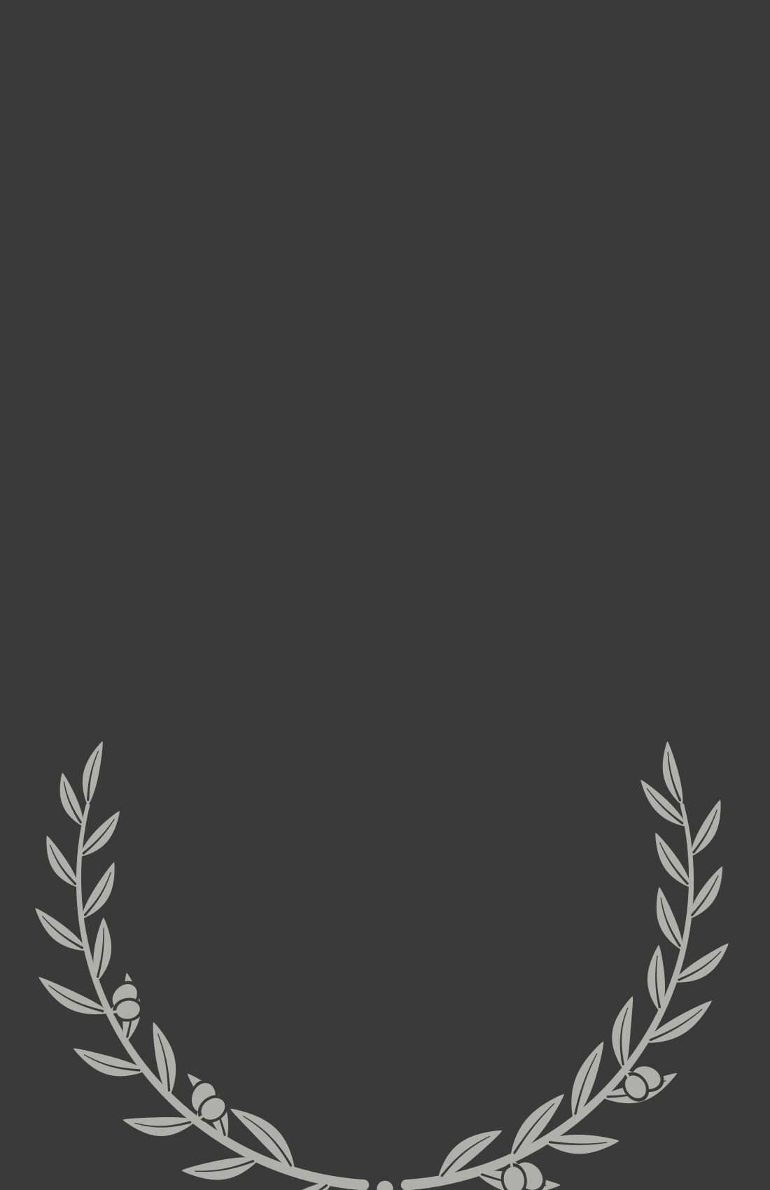
NUNCA TINHA ESTADO NUM LUGAR EM QUE NINGUÉM PRECISAVA DE MIM.

* * *
Na véspera da volta, nevou.
Começou de tarde, uns flocos pequenos, bonitos, que a gente achou uma sorte. À noite, a cidade estava branca. De madrugada, no hotel, o Kousuke acordou com o celular vibrando: uma mensagem da companhia aérea. O nosso voo, com conexão em Londres, estava cancelado. Os aeroportos de lá estavam fechados por causa da neve. Não tinha previsão.
Ele sentou na cama e abriu o notebook. Eu vi a luz azul da tela no rosto dele e soube que estava fazendo uma planilha.
— Quanto custa mais uma noite? — perguntei.
— Estou vendo.
— E duas?
— Estou vendo, Lu.
Foram três noites. Três noites a mais num hotel que a gente não podia pagar, comendo pão com queijo comprado no mercadinho da esquina, sentados na cama com o casaco por cima das pernas porque o aquecedor do quarto funcionava quando queria. Ligamos para o Brasil. Minha mãe queria saber se a gente tinha roupa de frio suficiente. Meu pai, pegando o telefone da mão dela, queria saber se a torre era mesmo tão alta quanto diziam.
— Mais alta — eu disse.
Na primeira noite, a gente despejou em cima da cama tudo o que tinha na carteira e nos bolsos: notas amassadas, moedas de euro, umas de libra que tinham sobrado de Londres e nem serviam mais, um cartão de metrô com uma viagem só. O Kousuke contou duas vezes. Eu contei uma terceira, porque não confiava em ninguém para contar dinheiro, nem nele. Anotamos no caderninho de capa dura que a gente usava desde o primeiro mês no Japão, onde cada gasto estava dividido em duas colunas, a minha e a dele, com a letra dos dois misturada. Naquela noite, pela primeira vez, a gente escreveu uma coluna só.
No segundo dia de espera, a gente saiu para andar na neve. Não tinha para onde ir, não tinha dinheiro para museu, não tinha nada para fazer. Andamos até o rio. Os barcos estavam parados, cobertos de branco. As pontes tinham virado desenho. O Kousuke tirou uma foto minha com a torre atrás, embaçada pela neve que caía, e na foto eu estou rindo com a boca aberta, os olhos fechados, a cabeça jogada para trás como meu pai ria nos almoços de família.
Eu não reconheço aquela moça. Mas gosto dela.
* * *
No avião de volta, finalmente, eu sentei na janela.
A asa estava branca de gelo. Um caminhão com uma mangueira comprida passou jogando um líquido rosado sobre ela, e o gelo foi escorrendo aos poucos, em fios, até a asa ficar prateada de novo. Ninguém no avião prestava atenção. Eu prestava. Fiquei olhando o gelo derreter e pensando que dali a algumas horas eu ia estar no Brasil, e que no Brasil ia começar a vida de verdade, a que tinha casamento, apartamento, filhos, e que eu não fazia a menor ideia de como se fazia nada daquilo.
O avião começou a andar. O motor aumentou de barulho. Eu segurei o braço da poltrona com força, com a mão direita.
A mão do Kousuke já estava lá. Eu segurei por cima da dele.
PARA VOCÊ
O intercâmbio não aconteceu. A planilha não fechou. E foi por isso que eu conheci Paris.
Já reparou quantas coisas boas da sua vida vieram de um plano que deu errado? Eu não reparava. Eu só via a última linha vermelha. Foram precisos três dias presos pela neve, pão com queijo em cima da cama e um caderninho de contas com uma coluna só para eu entender que um casamento, antes de ser festa, é isso: juntar as moedas e contar juntos.
Naquela foto na neve, eu estou rindo com a boca aberta, como o meu pai. Por anos eu disse que não reconhecia aquela moça. Hoje sei que ela sempre esteve aqui. Só estava esperando um lugar onde ninguém precisasse dela para aparecer.
Que plano que deu errado acabou abrindo uma porta que você nem sabia que existia?

